

2月スクールランチ 平成３１年2月
月

１年で最も寒い時期を迎えています。朝起きるのがつらいという人も多いと思いますが、寒さに負けない体をつくり自分の実力を発揮するためにも、しっかりとした食生活を心がけましょう。
実力発揮のための 食生活アドバイス
がんばれ受験生!!

必勝ポイント その１
必勝ポイント その２

朝食は必ず食べる！
脳の重量は体の２％程度ですが、消費するエネ
ルギーは体全体の２０％を占めるそうです。
このように、脳はたくさんのエネルギーを必要とします。
朝食を食べないで勉強や試験に
臨むと、途中でエネルギー切れを
おこします。
とくに、ご飯やパンをしっかり
食べて、脳の栄養になる
ブドウ糖を補給しましょう。

３食で生活リズムをととのえる！
試験は午前中から行われます。夜型生活の
人は早めに朝型に戻しましよう。
そのとき、助けになるのが、
朝昼晩の３度の食事です。
時間を決めて規則正しく
食べるようにすることで
生活リズムをととのえて
いきましょう。

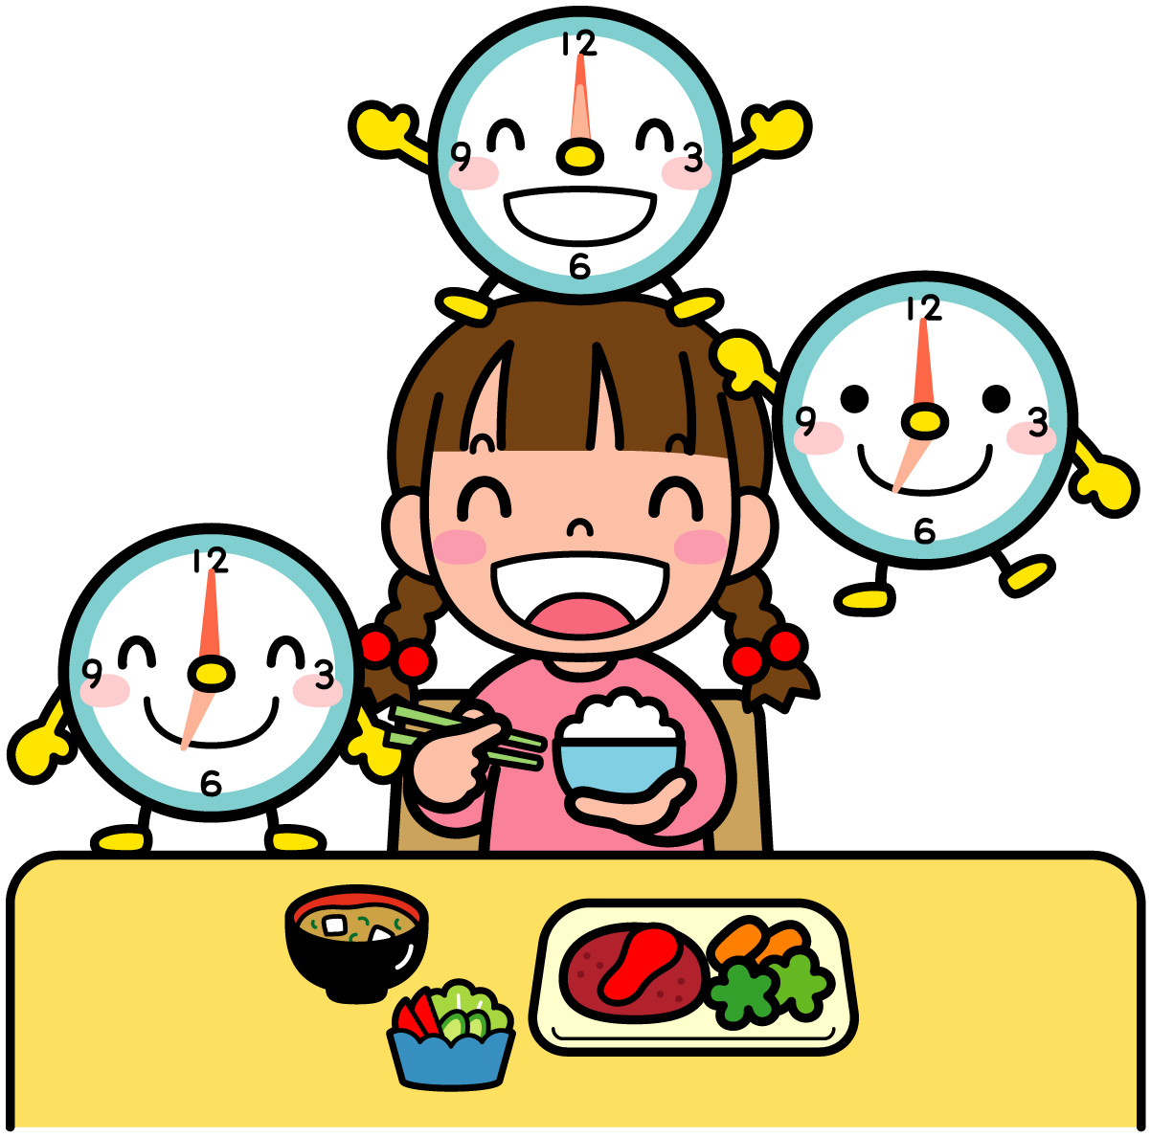



必勝ポイント その４

夜食をとるなら消化のよいものを！

遅くまで勉強をしていて夜食がほしい時は
消化の良いものを選びましょう。
うどんや雑炊、ヨーグルト、ホットミルクなどがおすすめです。
インスタントラーメンやチョコレート、スナック菓子などは脂肪が多く胃もたれし、翌日の朝食がおいしく食べられません。
生活リズムを崩す原因にもなりますよ。
必勝ポイント その３

食事前の手洗いで風邪予防!
風邪などのウイルスの多くは、まず手に付着し、
そこから口、鼻、目などの粘膜を通して体内に侵入します。手を使うことの多い食事が感染の場になることもあります。風邪などで体調を崩しては実力が発揮できませんね。
外から帰ったときはもちろん、食事の前にもせっけんでしっかり手洗いする習慣をつけ、風邪を予防しましょう。


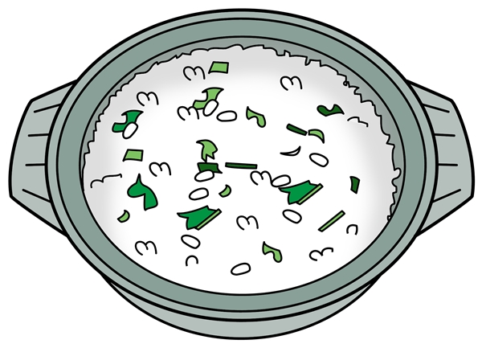





必ずせっけんをつけて
手のひら、手の甲、指の間も

鯖のみそ煮 ～4人分～
【 材料 】
鯖切り身（50g程度) 4切れ
しょうが ひとかけ
ねぎ 10㎝
酒 大さじ１
三温糖 大さじ１
みりん 大さじ１
濃口醤油 小さじ１
水 100cc
みそ 大さじ２
【 作り方 】
① キッチンペーパーで鯖の余分な水分をとり、皮に切り目を入れる。
② しょうがは千切り、ねぎはぶつ切りにする。
③ ②と㋐を火にかけ、ひと煮立ちさせる。
④ 沸騰したら鯖を入れ煮汁をまわしかけ、火を弱め5分煮る。その後、落し蓋をして5分程度煮込み、煮汁で溶いたみそを加え煮込む。

給食では調味液に鯖を入れて落し蓋をし175℃のスチームコンベクションで30分加熱して調理しています。
㋐

